
Российская Федерация
АДМИНИСТРАЦИЯ СЕЛЬСКОГО ПОСЕЛЕНИЯ АЛЕКСАНДРОВКА
МУНИЦИПАЛЬНОГО РАЙОНА СТАВРОПОЛЬСКИЙ САМАРСКОЙ ОБЛАСТИ

ПОСТАНОВЛЕНИЕ
от 03.02.2017 года № 1
О создании межведомственной комиссии по обследованию, категорированию и паспортизации мест массового пребывания людей на территории сельского поселения Александровка и об утверждении Положения о межведомственной комиссии по обследованию, категорированию и паспортизации мест массового пребывания людей на территории сельского поселения Александровка

В целях организации и выполнения мероприятий по обследованию, категорированию и паспортизации мест массового пребывания людей на территории сельского поселения Александровка, в соответствии с требованиями к антитеррористической защищенности мест массового пребывания людей, утвержденными постановлением Правительства Российской Федерации от 25 марта 2015 года № 272 «Об утверждении требований к антитеррористической защищенности мест массового пребывания людей и объектов (территорий), подлежащих обязательной охране полицией, и форм паспортов безопасности таких мест и объектов (территорий)», п. 6.1 ч. 1 ст. 15 Федерального закона от 06.10.2003 № 131-ФЗ «Об общих принципах организации местного самоуправления в Российской Федерации», частями 3, 4 ст. 5 Федерального закона от 06.03.2006 № 35-ФЗ «О противодействии терроризму», руководствуясь Уставом сельского поселения Александровка муниципального района Ставропольский Самарской области, администрация сельского поселения Александровка ПОСТАНОВЛЯЕТ:
- Создать межведомственную комиссию по обследованию, категорированию и паспортизации мест массового пребывания людей на территории сельского поселения Александровка (далее – Комиссия).
- Утвердить Положение о межведомственной комиссии по обследованию, категорированию и паспортизации мест массового пребывания людей на территории сельского поселения Александровка (Приложение № 1).
- Утвердить состав межведомственной комиссии по обследованию, категорированию и паспортизации мест массового пребывания людей на территории сельского поселения Александровка (Приложение № 2).
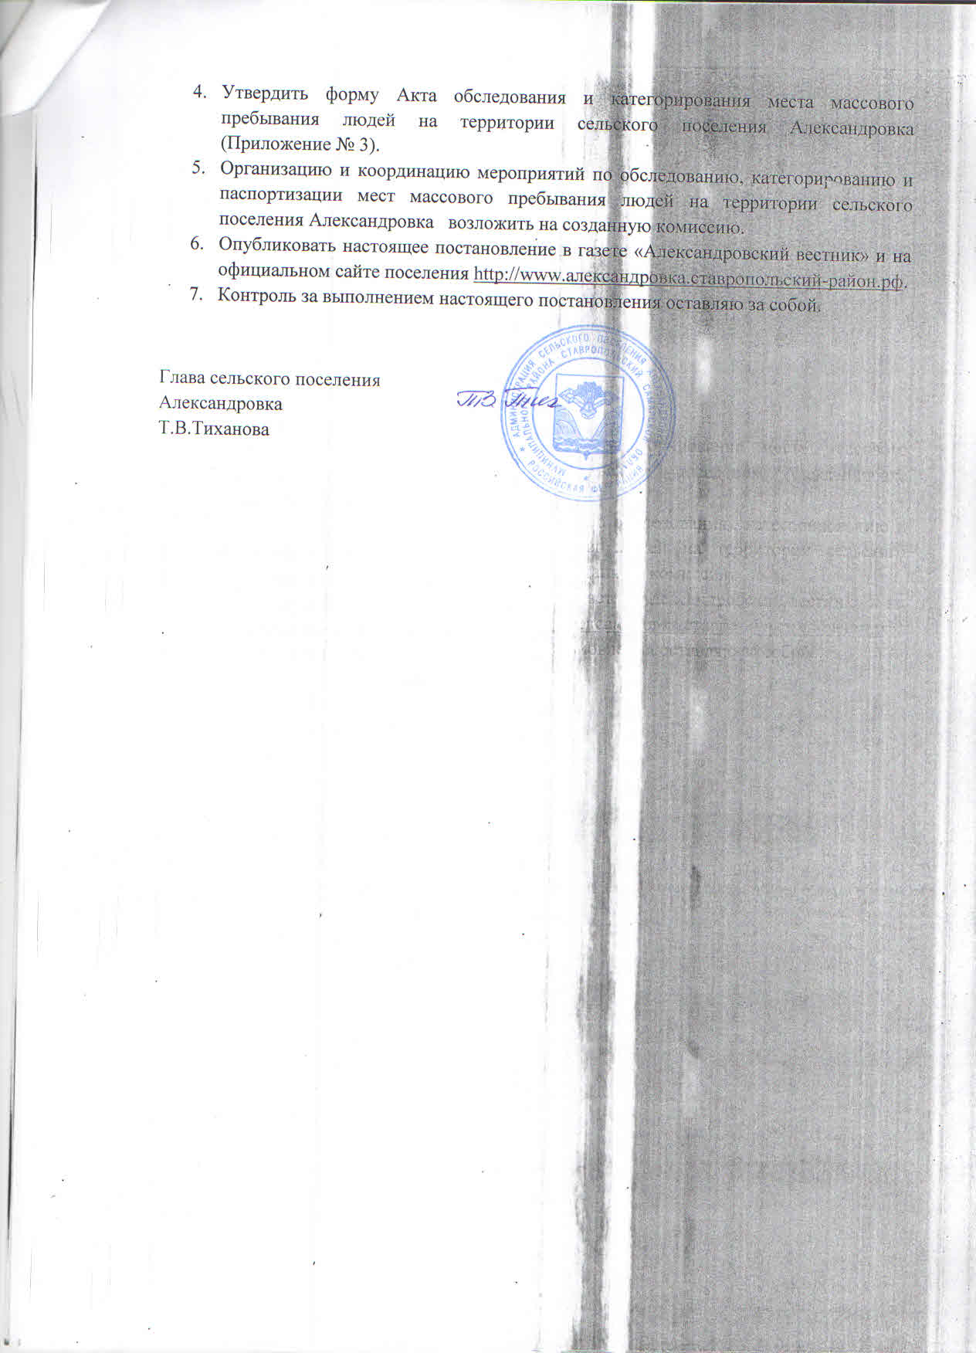Приложение № 1 к
постановлению администрации
сельского поселения
Александровка
от №

ПОЛОЖЕНИЕ
О МЕЖВЕДОМСТВЕННОЙ КОМИССИИ ПО ОБСЛЕДОВАНИЮ, КАТЕГОРИРОВАНИЮ И ПАСПОРТИЗАЦИИ МЕСТ МАССОВОГО ПРЕБЫВАНИЯ ЛЮДЕЙ НА ТЕРРИТОРИИ СЕЛЬСКОГО ПОСЕЛЕНИЯ АЛЕКСАНДРОВКА
- ОБЩИЕ ПОЛОЖЕНИЯ
  - Настоящее Положение разработано в соответствии с требованиями к антитеррористической защищенности мест массового пребывания людей, утвержденными постановлением Правительства Российской Федерации от 25 марта 2015 года № 272 «Об утверждении требований к антитеррористической защищенности мест массового пребывания людей и объектов (территорий), подлежащих обязательной охране полицией, и форм паспортов безопасности таких мест и объектов (территорий)».
  - Межведомственная комиссия по обследованию, категорированию и паспортизации мест массового пребывания людей на территории сельского поселения Александровка (далее – Комиссия) является органом, осуществляющим деятельность по проведению категорирования мест массового пребывания людей на территории сельского поселения Александровка.
  - Комиссия в своей деятельности руководствуется Федеральным законом от 06.10.2003 № 131-ФЗ «Об общих принципах организации местного самоуправления в Российской Федерации», от 06.03.2006 № 35-ФЗ «О противодействии терроризму», постановлением Правительства Российской Федерации от 25 марта 2015 года № 272 «Об утверждении требований к антитеррористической защищенности мест массового пребывания людей и объектов (территорий), подлежащих обязательной охране полицией, и форм паспортов безопасности таких мест и объектов (территорий)», иными нормативными правовыми актами Российской Федерации, законами и нормативными правовыми актами Самарской области, антитеррористической комиссии муниципального района Ставропольский.
- ОСНОВНЫЕ ЗАДАЧИ И ФУНКЦИИ КОМИССИИ
2.Основными задачами Комиссии являются:
2.1. Проведение категорирования мест массового пребывания людей на территории сельского поселения Александровка в целях установления дифференцированных требований к обеспечению их безопасности с учетом степени потенциальной опасности и угрозы совершения в местах массового пребывания людей террористических актов и их возможных последствий.
2.2. определение степени угрозы совершения террористического акта на основании данных о совершенных и предотвращенных террористических актах в муниципальном образовании, на территории которого расположено место массового пребывания людей.
2.3. определение возможных последствий совершения террористического акта в месте массового пребывания людей на основании прогнозных показателей о количестве людей, которые могут погибнуть или получить вред здоровью.
2.4. проведение мониторинга одновременного пребывания и (или) передвижения людей на территории места массового пребывания людей в течении 3 дней, включая рабочие и выходные (праздничные) дни.
2.5. оформление акта обследования и категорирования места массового пребывания людей, который составляется в 5 экземплярах, подписывается всеми членами комиссии и является неотъемлемой частью паспорта безопасности места массового пребывания людей (далее – паспорт безопасности).
2.6. Оформление паспорта безопасности на каждое место массового пребывания людей после проведения его обследования и категорирования, в соответствии с частью 3 требований к антитеррористической защищенности мест массового пребывания людей и формой паспорта безопасности мест массового пребывания людей, утвержденных постановлением Правительства Российской Федерации от 25 марта 2015 года № 272 «Об утверждении требований к антитеррористической защищенности мест массового пребывания людей и объектов (территорий), подлежащих обязательной охране полицией, и форм паспортов безопасности таких мест и объектов (территорий)».
2.7. осуществление контроля за выполнением требований к антитеррористической защищенности мест массового пребывания людей посредством организации и проведения плановых и внеплановых проверок с докладом результатов главе сельского поселения Александровка.

3. ПОЛНОМОЧИЯ КОМИССИИ

- Для осуществления своих задач Комиссия имеет право:
  - Принимать в пределах своей компетенции решения, касающиеся организации, координации мероприятий по обеспечению антитеррористической защищенности мест массового пребывания людей.
    - Проведения организационных мероприятий по обеспечению антитеррористической защищенности мест массового пребывания людей, с учетом степени потенциальной опасности и угрозы совершения на них террористического акта и его возможных последствий;
    - Определения и устранения причин и условий, способствующих совершению в местах массового пребывания людей террористических актов;
    - Контроля в едином информационном пространстве в режиме реального времени обстановки, складывающейся в районах расположения мест массового пребывания людей;
    - Применения современных информационно-коммунакационных технологий для обеспечения безопасности мест массового пребывания людей;
    - Контроля за соблюдением требований к обеспечению антитеррористической защищенности мест массового пребывания людей;
    - Осуществления мероприятий по защите информации.
  - Запрашивать и получать в установленном порядке необходимые материалы и информацию от подразделений территориальных органов федеральных органов исполнительной власти и органов местного самоуправления.
  - Привлекать для участия в работе Комиссии должностных лиц и специалистов подразделений территориальных органов федеральных органов исполнительной власти и органов местного самоуправления.
  - Создавать рабочие группы для изучения вопросов, касающихся категорирования мест массового пребывания людей, антитеррористической защищенности мест массового пребывания людей.

- ФОРМИРОВАНИЕ И ЧИСЛЕННОСТЬ КОМИССИИ
  - Члены Комиссии должны иметь профессиональные знания, навыки и квалификацию.
  - Персональный и количественный состав членов Комиссии утверждается Распоряжением Администрации сельского поселения Александровка.
  - В состав Комиссии включаются собственник места массового пребывания людей или лицо, использующее место массового пребывания людей на ином законном основании (далее – правообладатель места массового пребывания людей), представители территориального органа безопасности, территориальных органов Министерства внутренних дел Российской Федерации и Министерства Российской Федерации по делам гражданской обороны, чрезвычайным ситуациям и ликвидации последствий стихийных бедствий, представители Администрации сельского поселения Александровка.
При необходимости к работе Комиссии привлекаются представители собственников объектов, которые располагаются в границах места массового пребывания людей либо в непосредственной близости к нему.
  - Комиссия формируется в составе председателя, заместителя председателя, секретаря и иных членов Комиссии.
  - Руководителем Комиссии является Глава сельского поселения Александровка (председатель Комиссии).
  - Деятельностью Комиссии руководит председатель Комиссии, в отсутствие председателя Комиссии его функции осуществляет заместитель председателя Комиссии.
  - Председатель Комиссии:
- руководит работой Комиссии;
- созывает заседания Комиссии и определяет повестку дня;
- председательствует на заседаниях Комиссии и подписывает документы от имени Комиссии;
- осуществляет руководство подготовкой материалов к заседаниям Комиссии и проектов его решений;
- формирует предложения по персональному составу Комиссии, а также рабочих групп, комиссий и других органов Комиссии;
- представляет интересы Комиссии во взаимоотношениях с государственными органами, общественными организациями, субъектами малого и среднего предпринимательства и другими организациями;
- контролирует ход выполнения решений, принимаемых Комиссией;
- организует взаимодействие Комиссии с собственниками имеет массового пребывания людей или лицами, использующими место массового пребывания людей на ином законном основании, представителями территориального органа безопасности, территориальных органов Министерства внутренних дел Российской Федерации и Министерства Российской Федерации по делам гражданской обороны, чрезвычайным ситуациям и ликвидации последствий стихийных бедствий, представителями Администрации сельского поселения Александровка, иными лицами;
- планирует деятельность Комиссии;
- запрашивает и получает в установленном порядке необходимые материалы и информацию от подразделений территориальных органов федеральных органов исполнительной власти и органов местного самоуправления;
- привлекает для участия в работе Комиссии должностных лиц и специалистов подразделений территориальных органов федеральных органов исполнительной власти и органов местного самоуправления;
- наравне с иными членами Комиссии принимает участие в обследовании и оформлении акта обследования и категорирования места массового пребывания людей, паспорте безопасности;
- осуществляет контроль за выполнением требований к антитеррористической защищенности мест массового пребывания людей посредством организации и проведения плановых и внеплановых проверок с докладом результатов главе сельского поселения Александровка.
  - заместитель председателя Комиссии осуществляет контроль за подготовкой и исполнением принятых Комиссией решений.
  - Секретарь комиссии:
- информирует членов Комиссии о месте, дате, времени проведения и повестке дня очередного заседания Комиссии, обеспечивает их необходимыми справочно-информационными материалами;
- готовит материалы к заседанию Комиссии и проекты его решений;
- ведет протокол заседания Комиссии;
- готовит информацию председателю Комиссии о ходе выполнения принятых Комиссией решений и планов работы Комиссии.
  - Основаниями для исключения членов Комиссии из состава Комиссии служат:
- мотивированная просьба члена Комиссии;
- в случае недобросовестного исполнения членом Комиссии своих обязанностей;
- в случае привлечения члена Комиссии к ответственности вследствие совершения умышленного уголовно наказуемого деяния.
  - Решение об изменении состава Комиссии оформляется постановлением Администрации сельского поселения Александровка.
  - Члены Комиссии обязаны посещать заседания и выполнять работу в соответствии с решениями Комиссии.

- ОРГАНИЗАЦИЯ И ПОРЯДОК РАБОТЫ КОМИССИИ
  - Комиссия работает на регулярной основе. Заседания проводятся по мере необходимости, но не реже одного раза в полугодие. Извещение членов Комиссии о заседании и рассылка материалов осуществляется секретарем Комиссии одну неделю до начала заседания. Предложения в повестку заседания Комиссии вносят членами Комиссии не позднее, чем за две недели до заседания.
  - Члены Комиссии участвуют в работе Заседания лично. Заседание Комиссии считается правомочным, если на нем присутствует более половины членов Комиссии.
  - В случае отсутствия члена Комиссии на заседании он имеет право изложить свое мнение по рассматриваемым вопросам в письменной форме.
  - Решение Комиссии принимается путем голосования. Решение считается принятым, если за него проголосовало более половины из числа присутствующих на заседании членов Комиссии. При равенстве голосов голос председателя Комиссии является решающим.
  - Члены Комиссии, не согласные с решением Комиссии, могут изложить свое особое мнение, которое вносится в протокол заседания.
  - На заседании Комиссии могут быть приглашены представители органов законодательной власти и исполнительной власти муниципального района Ставропольский, представители территориального органа безопасности, территориальных органов Министерства внутренних дел Российской Федерации и Министерства Российской Федерации по делам гражданской обороны, чрезвычайным ситуациям и ликвидации последствий стихийных бедствий, представители Администрации сельского поселения Александровка, представители общественных и иных организаций, средства массовой информации.
  - Решения Комиссии отражаются в протоколах заседаний Комиссии.
  - Комиссия информирует Администрацию сельского поселения Александровка о принятых решениях.
  - Для оперативного решения вопросов, отнесенных к компетенциям Комиссии, при Комиссии могут создаваться рабочие группы. Перечень рабочих групп, их состав определяются на заседании Комиссии и утверждаются председателем Комиссии.
  - Решение о прекращении деятельности Комиссии принимается Главой сельского поселения Александровка и оформляется постановлением Администрации сельского поселения Александровка.
- ТРЕБОВАНИЯ К ДЕЛОПРОИЗВОДСТВУ КОМИССИИ

  - Протоколы, подписываются председательствующим и секретарем Комиссии.
  - В протоколе указываются:
- место и дата проведения заседания Комиссии; персональный состав членов Комиссии, участвующих в заседании; вопросы, обсуждавшиеся на заседании;
- основные положения выступлений присутствующих на заседании;
- вопросы, поставленные на голосование, и итоги голосования по ним;
- решения, принятые Комиссией.
  - Решения Комиссии направляются в соответствующий орган местного самоуправления сельского поселения Александровка, а также по решению Комиссии на предприятия, в организации, общественные объединения, научные и другие организации.
  - Акт обследования и категорирования места массового пребывания людей оформляется в соответствии с утвержденной формой и составляется в 5 экземплярах, подписывается всеми членами комиссии и является неотъемлемой частью паспорта безопасности места массового пребывания людей.

Приложение № 2 к
постановлению Администрации
сельского поселении
Александровка
от №
СОСТАВ МЕЖВЕДОМСТВЕННОЙ КОМИССИИ ПО ОБСЛЕДОВАНИЮ, КАТЕГОРИРОВАНИЮ И ПАСПОРТИЗАЦИИ МЕСТ МАССОВОГО ПРЕБЫВАНИЯ ЛЮДЕЙ НА ТЕРРИТОРИИ СЕЛЬСКОГО ПОСЕЛЕНИЯ АЛЕКСАНДРОВКА

Председатель
Тиханова Татьяна Владимировна Глава сельского поселения Александровка

Заместитель председателя
Абатуров Алексей Николаевич Заместитель Главы сельского поселения
Александровка
Секретарь
Волкова Наталья Николаевна Специалист 1 категории администрации
сельского поселения Александровка
Члены комиссии
Мотовичев Сергей Витальевич директор ГБОУ сош с. Александровка
(по согласованию)

Морозова Галина Георгиевна заведующая СПДС ГБОУ сош с. Александровка
(по согласованию)

Бахтеева Вера Владимировна заведующая МБУК с. Александровка
(по согласованию)

сотрудник УФСБ России по Самарской
области в г. Тольятти (по согласованию)

представитель главного государственного
инспектора ОНД по г.о. Тольятти, г.
Жигулевска и м.р. Ставропольский ГУ МЧС по
Самарской области (по согласованию)

представитель полиции ОМВД России по
Ставропольскому району (по согласованию)

представитель по делам ГО и ЧС
муниципального района Ставропольский
(по согласованию)

Приложение № 3 к
постановлению Администрации
сельского поселении
Александровка
от №
АКТ
ОБСЛЕДОВАНИЯ И КАТЕГОРИРОВАНИЯ МЕСТА МАССОВОГО ПРЕБЫВАНИЯ ЛЮДЕЙ В СЕЛЬСКОМ ПОСЕЛЕНИИ АЛЕКСАНДРОВКА

_____________________ «___»______________20___г.
(место составления) (дата составления)

В соответствии с постановлением Правительства Российской Федерации от 25 марта 2015 года № 272 «Об утверждении требований к антитеррористической защищенности мест массового пребывания людей и объектов (территорий), подлежащих обязательной охране полицией, и форм паспортов безопасности таких мест и объектов (территорий)»:
Комиссия в составе:

(фамилия, имя, отчество члена комиссии, должность)
Представитель собственника места массового пребывания людей или лица, использующего место массового пребывания людей на ином законном основании
____________________________________________________________________________________________________________________________________________________________
(фамилия, имя, отчество собственника, наименование организации)
провела обследование и категорирование места массового пребывания людей (далее – ММПЛ) в сельском поселении Александровка:
1.Наименование, адрес месторасположения, форма собственности ММПЛ:
______________________________________________________________________________
2.Общая площадь:______________________________________________________________
3.Адрес, телефон:______________________________________________________________
4.Руководитель:________________________________________________________________
5.Результаты мониторинга количества людей, одновременно находящихся в ММПЛ_____
6.Объекты, расположенные в ММПЛ и непосредственной близости к ММПЛ:___________
7.Сведения о ближайших к ММПЛ транспортных коммуникаций (автомобильные, железнодорожные, иные) _______________________________________________________
8. Сведения об организациях, обслуживающих ММПЛ_______________________________
9. Сведения о возможных (прогнозируемых) противоправных действиях в ММПЛ________
10. Сведения о силазх и средствах, привлекаемых для обеспечения антитеррористической защищенности ММПЛ (Отдел МВД, вневедомственная охрана, добровольная народная дружина)______________________________________________________________________
11. Сведения по инженерно-технической, физической, противопожарной защите ММПЛ________________________________________________________________________
12. Сведения о системе оповещения и управления эвакуацией ММПЛ__________________
13. Оценка достаточности мероприятий по защите критических элементов и потенциально опасных участков ММПЛ (наименование критического элемента, меры по его предотвращению)______________________________________________________________
14. Выводы о надежности охраны места массового пребывания людей и рекомендации по укреплению его антитеррористической защищенности:
а)____________________________________________________________________________
(выводы о надежности охраны и способности противостоять попыткам совершения
террористических актов и иных противоправных действий)
б)____________________________________________________________________________
(первоочередные, неотложные мероприятия, направленные на обеспечение
антитеррористической защищенности, устранение выявленных недостатков)
в)____________________________________________________________________________
(требуемое финансирование обеспечения мероприятий по антитеррористической защищенности
места массового пребывания людей)
15. Дополнительная информация_________________________________________________
(дополнительная информация с учетом особенностей места
Массового пребывания людей)
Заключение комиссии:
- Присвоить категорию места массового пребывания людей_____________________
- Руководителю (собственнику) объекта в 10-дневный срок представить сведения (в электронном виде) в Администрацию сельского поселения Александровка для разработки паспорта безопасности места массового пребывания людей по форме, утвержденной постановлением Правительства Российской Федерации от 25 марта 2015 года № 272 «Об утверждении требований к антитеррористической защищенности мест массового пребывания людей и объектов (территорий), подлежащих обязательной охране полицией, и форм паспортов безопасности таких мест и объектов (территорий)».

Председатель комиссии: ____________________
Члены комиссии: ____________________
____________________
____________________
Собственник (представитель)____________________

